

基于 SAM2 与 LangSAM 的校园场景目标分割与素材生成系统

课程名称：交互式媒体原理
开课学期：2025-2026第二学期
专 业：软件工程（中外）
年级班级：2024级 3班
学生姓名：张昀初
学 号：222024321062062
指导教师：韩先锋

计算机与信息科学学院 软件学院
- 项目简介
本项目围绕真实校园场景，设计并实现一个基于 SAM2 与 LangSAM 的交互式图像目标分割及 PNG 素材生成系统。系统面向课程汇报、海报设计、互动作品素材整理等场景，目标是对比不同算法在特定场景下的提取效果，让用户从校园照片中快速提取指定物体，并生成可继续使用的透明背景 PNG 素材。
项目采用点选与文本两种目标选择方式：SAM2 负责根据用户点击坐标进行点选分割，LangSAM 负责根据文本目标进行语义分割。两种方式都围绕同一个用户任务展开，便于后续在教室、图书馆、食堂、宿舍桌面、校园户外和实验室等场景中做效果比较。

- 第二阶段项目分工
第二阶段小组工作以实现前后端基本系统为目标，在第一阶段算法验证、前端页面框架、测试素材和后端基础服务的基础上，进一步完成前后端联调、真实分割接口接入、mask 生成、透明背景 PNG 导出以及前端结果展示与下载功能。第二阶段具体的小组成员任务分工情况如表 1 所示。
表1 第二阶段成员任务分工表
成员 | 第二阶段主要负责内容 | 第二阶段产出
张昀初 | LangSAM 文本分割接入支持 | LangSAM 调用补充说明、稳定 prompt 示例、接入问题记录、文本分割样例
葛东轩 | SAM2 点选分割核心逻辑实现 | SAM2 点选函数、点选接口核心逻辑、坐标传参说明、mask 输出样例
李一赫 | 前端主功能实现与系统联调 | 上传预览、点选记录、文本输入、接口调用、结果展示、PNG 下载、前端运行截图
李佳芯 | 前端辅助模块与双算法测试 | 中文转英文 prompt 映射、目标选择素材、阶段二测试表、成功与失败案例截图
邝小雅 | 后端接口工程化与 PNG 导出 | /segment/point 与 /segment/lang 接口、统一 JSON 返回、uploads/masks/pngs 输出目录、后端运行说明

- 项目整体方案
系统整体采用前后端分离思路。前端负责上传入口、图片预览、目标选择、状态提示、结果展示和效果对比；后端负责接收图片、保存文件、调用 SAM2 或 LangSAM、生成 mask，并把目标区域输出为透明背景 PNG。第二阶段的重点是把这些分散材料接入到可运行的前后端系统中，让用户能够在网页中完成完整使用流程。

- 分工任务具体设计与实现
I 任务概括
第二阶段为项目模块合体阶段，重点是从个人模块生产转向前后端、算法、文件处理联调。我的核心任务是为 LangSAM 文本分割模块提供接入支持，就是将已复现的独立算法 demo，整理为可以被系统调用的材料，不需要再新开发。一共有两个重点：
- 个人工作：解码目前封装好的模块， 并整理问题记录
- 协作工作：整理出调用示例文档、API接口文档等文档
第二阶段，我主要是提供材料，不需要他人的工作作为依赖。因此，需要及时提交个人文档，便于小组成员展开工作。

II 任务思路
第二阶段个人任务设计思路同样分为两个任务流展开：
（1）个人任务（模块解释）
现阶段任务主要以已经完成的 LangSAM 模块展开。第一阶段已经完成了 LangSAM 的基础复现，因此第二阶段会将重点放在对现有模块进行整理和解读。
- 梳理 LangSAM 模块的整体运行流程
包括模型如何启动、前端或脚本如何传入图片和文本 prompt、模型如何返回分割结果等。这里的重点不是只说明“模型能运行”，而是要把运行过程拆成别人能看懂的步骤。
- 整理模块的输入输出格式
对于输入部分，需要说明 LangSAM 至少需要图片路径和文本 prompt；对于输出部分，需要说明模型会返回 mask、分割结果图、检测框信息或输出文件路径。这些内容会直接影响后端接口如何封装，必须提前写清楚。
- 整理问题记录
由于 LangSAM 在接入时可能会出现环境依赖缺失、权重路径错误、图片路径错误、prompt 不稳定、输出文件无法读取等问题，因此需要把复现和测试中已经遇到的问题记录下来，并给出对应的解决方式。这样可以减少后续成员重复排查问题的时间。
（2）团队交接任务流
团队交接任务流主要面向后端、前端成员。我需要将个人整理结果转化为团队可以使用的文档材料。汇总并整理之前的文档，变成易读的项目文档。
- 对于后端成员
我需要提供 LangSAM 的调用示例和接口说明。重点说明后端调用时需要传入什么参数，例如图片路径、文本 prompt，以及调用后可以获得哪些结果，例如 mask 路径、分割图路径和状态信息。这样后端成员在封装 /segment/lang 接口时，可以直接根据说明进行处理。
- 对于前端成员
我需要说明文本输入的格式要求。由于 LangSAM 对英文 prompt 更稳定，因此前端如果设计中文输入或目标选择按钮，就需要先将中文目标转换为英文 prompt。例如“杯子”对应 cup，“椅子”对应 chair，“书本”对应 book。这些 prompt 示例可以作为前端输入设计的参考。
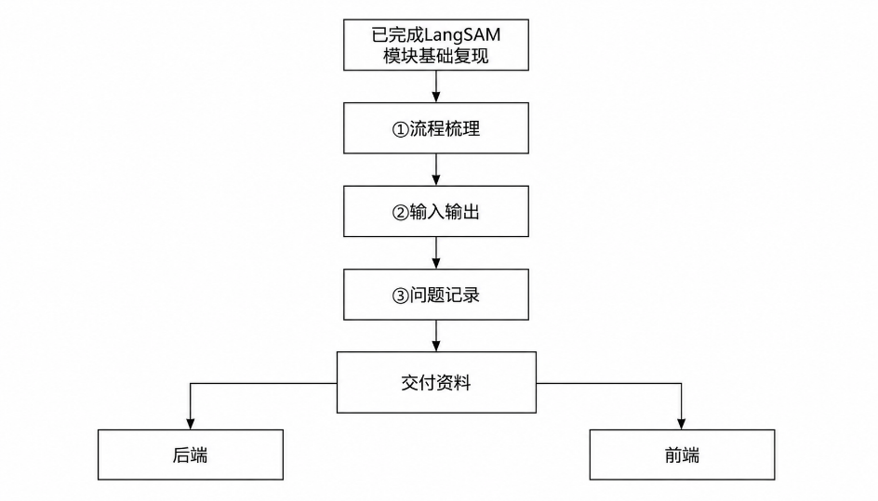

III 个人任务
（1）LangSAM 模块结构整理
先对目前已经封装好的 LangSAM 模块进行了重新梳理。主要查看模型启动入口、图片输入位置、prompt 输入方式以及输出结果保存位置。此阶段是整理模型运行流程而不是利用之前包装好的前端进行演示。
在整理过程中，我将 LangSAM 的运行流程概括为：
由于目前的仓库只有自带前端调用模型的功能，因此，我创建了一个简单调用示例，用于在终端测试调用、输入与输出。
进入路径后，可直接使用python .\cli_predict.py
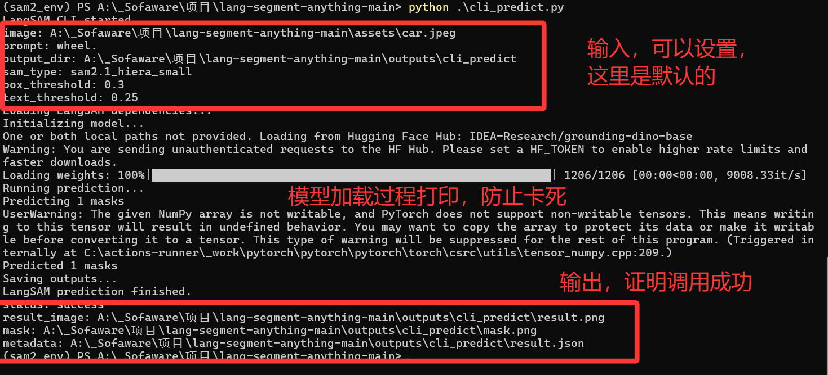
查看参数配置项
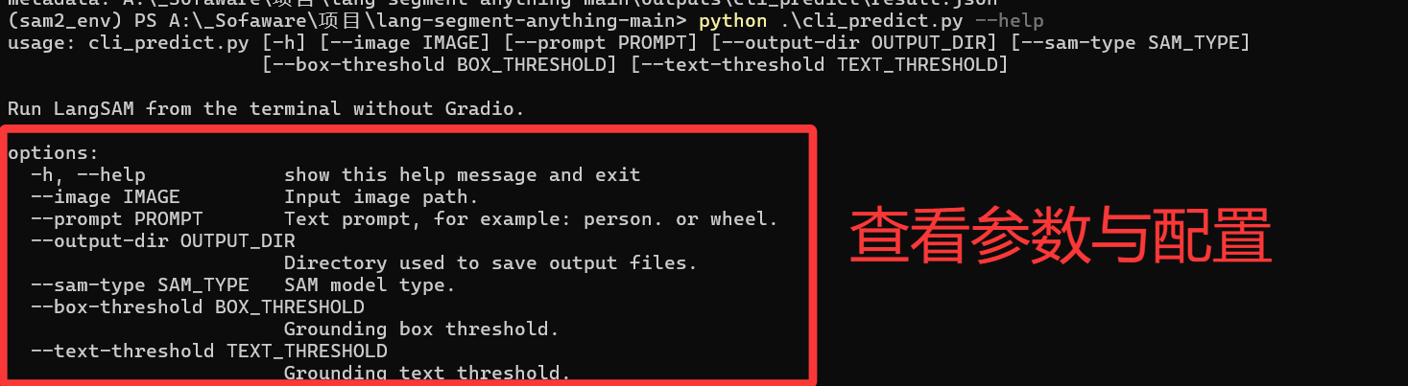
经过查看原仓库代码，源码没有保存与读取机制，仅仅利用前端接入模型的API接口。因此，我们在前端与后端交互的时候也可以采用简单的调取API的形式。读取保存机制可以自行设置。
刚刚我用一个自定义的调用python程序进行了接口测试，可以认定目前我所选用的接口是可用的。接下来我将展示部分整理的接口文档。（详见附录）
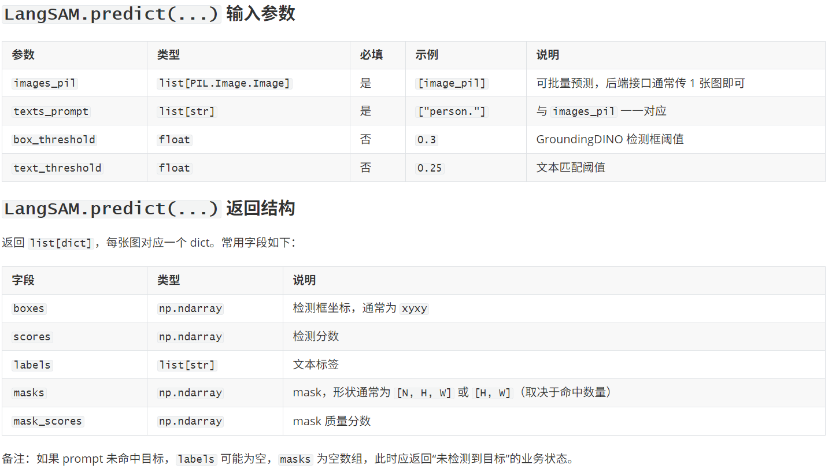
调用时，后端只需要先将前端上传的图片读取为 PIL.Image 格式，将输入的目标词整理为文本 prompt，然后传入 LangSAM.predict() 方法即可。该方法的核心输入包括图片列表 images_pil 和文本列表 texts_prompt，二者需要一一对应；如果只处理一张图片，也仍然按照列表形式传入。box_threshold 和 text_threshold 是可选参数，用于调节检测框置信度和文本匹配阈值，一般保持默认值。
模型运行后会返回一个 list[dict] 结构，每张图片对应一个字典，其中包含 boxes、scores、labels、masks 和 mask_scores 等结果。后端主要需要读取其中的 masks，用于后续生成 mask 图或透明 PNG；同时可以读取 boxes 和 labels，用于判断模型是否检测到了正确目标。如果返回结果中 labels 为空或 masks 为空，说明当前 prompt 没有匹 配到有效目标，需要向前端返回“未检测到目标”的状态。
输出部分主要包括 mask 图片、分割结果图、检测框信息和运行状态。后端在接入时，可以根据这些输出内容进一步生成透明 PNG，并统一返回给前端。
综上，证明目前的接口可被调用且正常输入输出。
（2）输入输出格式文件整理
输入格式如下表所示：
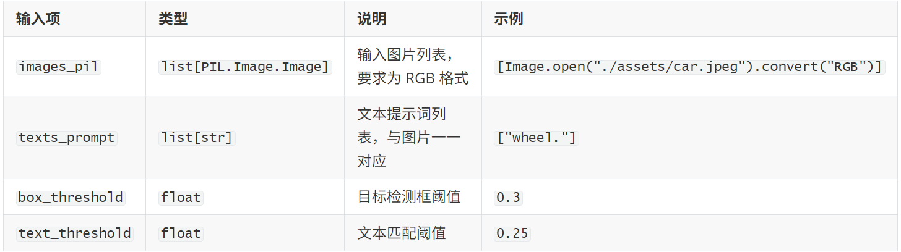
images_pil 不是图片路径，而是已经读入内存的 `PIL.Image` 对象。
texts_prompt 必须使用列表形式传入。
当只处理一张图片时，也需要写成单元素列表
输出格式整理如下：
predict() 返回值类型为 list[dict]，每张图片对应一个结果字典。
单张图片的结果通常通过以下方式获取：
result = results[0]
单个结果字典的主要输出字段如下：
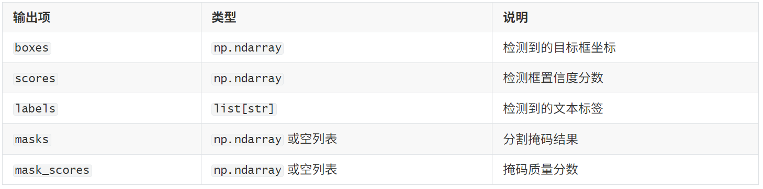
结果结构示意：
[
{
"boxes": ...,
"scores": ...,
"labels": ...,
"masks": ...,
"mask_scores": ...
}
]
（3）问题记录整理
在整理 LangSAM 接口调用方式时，主要遇到以下三个问题：
① 一开始容易把前端页面当成唯一调用入口
刚开始查看项目时，最先看到的是 app.py 中自带的 Gradio 页面，因此容易认为 LangSAM 只能通过网页上传图片和输入 prompt 来调用。后来继续查看 server.py 和 lang_sam.py 后发现，Gradio 页面只是对模型调用流程做了一层封装，真正的核心入口是 LangSAM.predict()。
所以在整理接口文档时，不能只写前端页面的使用方式，而是需要区分清楚三层关系：app.py 负责页面交互，server.py 负责接收请求并调用模型，lang_sam.py 中的 LangSAM.predict() 才是真正的推理入口。理清这一点后，后端成员才能直接调用模型，而不是必须依赖原项目自带的前端页面。
② 外层接口输入和模型实际输入不一致
从后端接口角度看，最方便传入的是图片路径和文本 prompt，例如 image_path 和 text_prompt。但是在查看代码后发现，LangSAM.predict() 并不是直接接收图片路径，而是接收已经读入内存的 PIL.Image 对象列表，以及与图片一一对应的文本 prompt 列表。
在接口说明中需要明确区分两层输入：外层接口输入是图片路径和 prompt，模型实际输入是 images_pil 和 texts_prompt。也就是说，后端需要先根据图片路径读取图片，并转换为 PIL.Image 格式，再以列表形式传入模型。即使只处理一张图片，也需要写成单元素列表，否则容易造成参数格式错误。
③ 原始输出不方便后端继续处理
原项目中，模型输出主要是内存中的结果字典，或者通过页面返回一张可视化结果图。这样虽然可以完成演示，但对本项目的后端处理还不够方便。因为后续还需要读取 mask，生成透明背景 PNG，并将结果路径返回给前端。
要解决的话，我在整理接口时补充了输出落盘的思路，将模型输出统一整理为 mask.png、result.png 和 result.json。其中 mask.png 用于后续生成透明 PNG，result.png 用于前端展示，result.json 用于保存 boxes、scores、labels 等结构化信息。如果返回结果中 labels 为空或 masks 为空，则说明当前 prompt 没有检测到有效目标，需要向前端返回“未检测到目标”的状态。
④ 问题汇总如下：
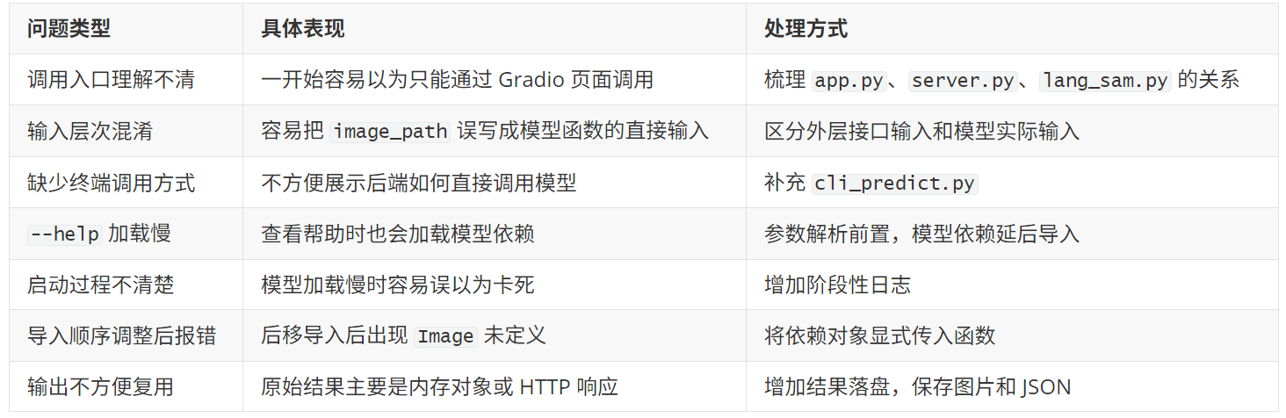

IV 协作任务
为了方便第二阶段前后端联调和 LangSAM 文本分割接口接入，我将相关材料整理成阶段二交付目录。目录中主要包括 LangSAM调用补充说明.md、输入输出.md、问题记录.md、稳定prompt示例.md 以及 文本分割样例/README.md。
LangSAM调用补充说明.md 主要面向后端成员，说明模型调用方式、/segment/lang 接口接入思路、LangSAM.predict() 的输入参数和返回结构；输入输出.md 用于统一前后端对字段的理解，包括图片、prompt、mask、boxes、labels 等内容；问题记录.md 记录接口整理过程中遇到的典型问题，方便后续排查；稳定prompt示例.md 提供 person.、cup.、wheel. 等较稳定的测试词；文本分割样例/README.md 则用于展示已有输入输出样例，方便联调时进行效果对照。
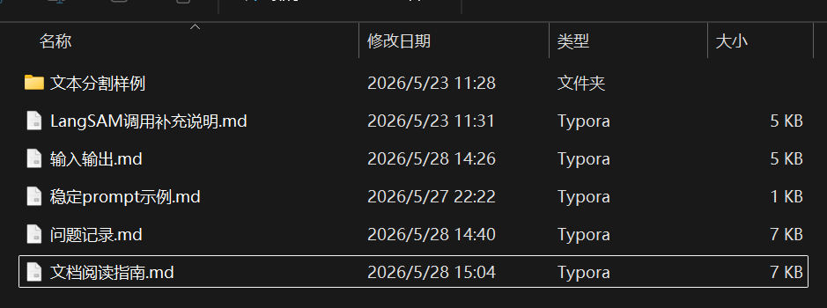
在阅读顺序上：
后端成员建议优先查看 LangSAM调用补充说明.md 和 输入输出.md，重点了解模型如何调用、接口需要哪些参数、结果如何保存和返回。
前端成员则可以先查看 输入输出.md 和 稳定prompt示例.md，重点确认前端需要传入什么内容，以及哪些 prompt 更适合联调测试。
如果时间比较紧，后端可以直接参考调用说明和输入输出文档完成 /segment/lang 接口接入；前端可以直接使用稳定 prompt 示例进行文本输入测试。联调时，建议优先使用 person.、wheel.、cup. 等稳定样例，减少因为 prompt 不稳定导致的误判。
这部分工作，我的主要作用是把 LangSAM 从个人可运行的整理成团队可以接入的模块材料，方便后端封装接口、前端设计文本输入功能，也方便测试成员后续设计测试表。

- 个人收获与感想
通过第二阶段的工作，我对项目模块合体过程有了更清楚的理解。第一阶段主要是把 LangSAM 算法单独跑通，而第二阶段的重点是让这个算法能够被后端、前端和测试成员继续使用。我的工作不只是说明模型能运行，还需要把调用方式、输入输出格式、常见问题和交接文档整理清楚，方便团队成员在系统中接入文本分割功能。
在整理 LangSAM 接口的过程中，我意识到一个算法模块要真正进入项目系统，必须先明确调用入口、参数格式和输出结果。例如，外层接口输入是图片路径和 prompt，但模型实际输入是 PIL.Image 对象和 prompt 列表；模型输出中最关键的是 masks、boxes、labels 等内容。这些细节如果没有提前说明，后端封装接口时就会出现理解偏差。
一个模块不能只停留在自己本地能运行的状态，还要有文档、样例、问题记录和接口说明。通过整理 LangSAM调用补充说明、输入输出说明、问题记录 和 稳定 prompt 示例，我把 LangSAM 从个人 demo 整理成了团队可以接入和测试的材料。
总体来看，第二阶段让我更加认识到项目协作中接口文档和交接说明的重要性。后续阶段中，我会继续配合文本分割接口测试，重点记录 LangSAM 在不同校园场景下的成功和失败案例，为最终的双算法对比和项目总结提供依据。

附录：
LangSAM调用补充说明.md

1. 推荐接入方式（进程内调用）
直接在后端代码里 import 并调用 lang_sam.LangSAM：
from PIL import Image
from lang_sam import LangSAM
​
model = LangSAM(sam_type="sam2.1_hiera_small") # 建议服务启动时初始化一次，复用单例
​
image_pil = Image.open(image_path).convert("RGB")
results = model.predict(
images_pil=[image_pil],
texts_prompt=[text_prompt], # 例如 "cup." 或 "kiwi. watermelon."
box_threshold=0.3,
text_threshold=0.25,
)
result0 = results[0]

/segment/lang 伪代码（FastAPI 风格）
下面示例只演示 LangSAM 的调用点；uploads/、masks/、pngs/ 的落盘和 URL 返回格式请按后端工程约定实现。
from fastapi import APIRouter, UploadFile, File, Form
​
router = APIRouter()
model = LangSAM(sam_type="sam2.1_hiera_small") # 启动时初始化一次
​
@router.post("/segment/lang")
async def segment_lang(
image: UploadFile = File(...),
text_prompt: str = Form(...),
sam_type: str = Form("sam2.1_hiera_small"),
box_threshold: float = Form(0.3),
text_threshold: float = Form(0.25),
):
image_pil = Image.open(image.file).convert("RGB")
results = model.predict([image_pil], [text_prompt], box_threshold=box_threshold, text_threshold=text_threshold)
result0 = results[0]
​
# TODO: 把 result0["masks"] 合并/保存到 masks/，再生成透明 PNG 到 pngs/
return {
"status": "success",
"method": "lang",
"boxes": result0["boxes"].tolist() if hasattr(result0["boxes"], "tolist") else result0["boxes"],
"labels": result0["labels"],
}

LangSAM.predict(...) 输入参数
参数 | 类型 | 必填 | 示例 | 说明
images_pil | list[PIL.Image.Image] | 是 | [image_pil] | 可批量预测，后端接口通常传 1 张图即可
texts_prompt | list[str] | 是 | ["person."] | 与 images_pil 一一对应
box_threshold | float | 否 | 0.3 | GroundingDINO 检测框阈值
text_threshold | float | 否 | 0.25 | 文本匹配阈值

LangSAM.predict(...) 返回结构
返回 list[dict]，每张图对应一个 dict。常用字段如下：
字段 | 类型 | 说明
boxes | np.ndarray | 检测框坐标，通常为 xyxy
scores | np.ndarray | 检测分数
labels | list[str] | 文本标签
masks | np.ndarray | mask，形状通常为 [N, H, W] 或 [H, W]（取决于命中数量）
mask_scores | np.ndarray | mask 质量分数
备注：如果 prompt 未命中目标，labels 可能为空，masks 为空数组，此时应返回“未检测到目标”的业务状态。

2. mask 导出建议（后端保存到 masks/）
后端常见做法是把多实例 mask 合并成 1 张二值 mask，再保存为 PNG：
import numpy as np
from PIL import Image
​
masks = result0["masks"] # 可能是 [N,H,W]
if masks is None or len(masks) == 0:
merged = None
else:
merged = np.any(masks.astype(bool), axis=0) # [H,W]
mask_img = Image.fromarray((merged.astype(np.uint8) * 255), mode="L")
mask_img.save(mask_path)
如果希望保留每个实例的 mask，可逐个保存：mask_0.png、mask_1.png。

3. 标注图导出（可选，用于调试/验收截图）
项目自带工具函数可把 mask + 框 + 标签画回原图：
import numpy as np
from lang_sam.utils import draw_image
​
image_array = np.asarray(image_pil)
annotated = draw_image(
image_array,
result0["masks"],
result0["boxes"],
result0["scores"],
result0["labels"],
)
Image.fromarray(annotated).save(annotated_path)

4. 另一种方式（进程外调用：HTTP /predict）
如果后端不想直接引入 Python 模型依赖，可把 LangSAM 当成独立服务启动：
cd /d A:\_Sofaware\项目\lang-segment-anything-main
conda activate sam2_env
python lang_sam\server.py
该服务提供：
- URL：http://localhost:8000/predict
- 输入：multipart/form-data
  - image: 图片文件
  - sam_type: 例如 sam2.1_hiera_small
  - box_threshold: 例如 0.3
  - text_threshold: 例如 0.25
  - text_prompt: 例如 person.
- 输出：image/png（已叠加 mask/框/标签的结果图）
备注：此方式返回的是“标注图 PNG”，如果后端需要“二值 mask”用于 PNG 抠图，建议使用进程内调用拿到 masks 数组，或自行改造服务返回 mask。

LangSAM 接口调用问题记录

1. 一开始误以为只能通过页面调用
刚开始看这个项目时，首先看到的是 app.py 里的 Gradio 页面，所以第一反应是这个项目只能通过网页来使用。也就是先上传图片，再输入 prompt，然后点击按钮，最后返回结果图。
这个理解从使用角度看没有问题，但如果要写接口文档，就不能只停留在页面层面。继续看 lang_sam/server.py 和 lang_sam/lang_sam.py 后发现，Gradio 页面只是把调用流程包装了一层，真正执行模型推理的是 LangSAM.predict()。
所以这里需要先把项目分成三层来看：
- app.py：主要负责页面交互；
- server.py：负责接收请求并调用模型；
- lang_sam.py：负责真正的模型推理。
把这几层关系理清之后，才比较适合继续整理后端接口和终端调用方式。

2. 外层输入是图片路径，模型实际接收的是图片对象
从后端接口的角度看，最方便的输入一般是图片路径和文本 prompt。例如：
- image_path
- text_prompt
查看代码后发现，LangSAM.predict() 本身并不是直接接收图片路径，而是接收 PIL.Image 对象组成的列表。
调用形式大致如下：
results = model.predict(
images_pil=[image_pil],
texts_prompt=[text_prompt],
box_threshold=0.3,
text_threshold=0.25,
)
因此在整理接口时，我把输入分成了两层：
- 外层接口输入：图片路径、文本 prompt；
- 模型实际输入：PIL.Image 列表、prompt 列表。
这样写清楚后，后端成员就不会误以为模型函数可以直接传入 image_path。实际流程应该是先根据图片路径读取图片，再把图片对象传给模型。

3. 原项目没有直接可用的终端调用脚本
原项目已经有前端页面和服务接口，但它没有提供一个比较直接的命令行脚本来完成完整流程。比如下面这种流程，原来不是特别方便直接演示：
- 输入图片路径；
- 输入文本 prompt；
- 调用 LangSAM；
- 保存 mask 和结果图；
- 输出结构化结果文件。
如果只展示 Gradio 页面，虽然能说明模型跑通了，但不太方便说明“后端如何直接调用模型”。所以后面我补充了一个 cli_predict.py，把原来的页面调用逻辑整理成了终端版本。
整理后的调用链条可以写成：
image_path + prompt → 读取图片 → 调用 LangSAM.predict() → 保存输出结果 → 后端读取结果文件
这样后端接入时会更清楚一些。

4. 初始脚本导入顺序不太合理
一开始写 cli_predict.py 时，我把 lang_sam、numpy、PIL 这些依赖都放在文件开头导入。后来发现这样有一个问题：即使只是想查看帮助信息，比如执行：
python .\cli_predict.py --help
程序也会先加载模型相关依赖，而不是马上显示参数说明。这样体验不太好，也不方便排查参数问题。
后面调整为：
- argparse 保留在前面；
- numpy、PIL、lang_sam 等重型依赖放到 main() 里面；
- 只有真正执行预测时才加载模型依赖。
这样修改后，查看 --help 时不会再卡在模型加载上。

5. 第一次运行时容易把“加载慢”看成“程序失败”
运行 cli_predict.py 时，LangSAM 会加载 transformers、GroundingDINO、SAM 等相关依赖，所以第一次启动会比较慢。刚开始终端长时间没有明显输出，我也容易误以为程序卡住了。
为了让运行过程更清楚，后面在脚本里加了一些提示信息，例如：
LangSAM CLI started.
Loading LangSAM dependencies...
Initializing model...
Running prediction...
Saving outputs...
加上这些日志后，就能大概知道程序现在运行到哪一步。如果是正在初始化模型，就不需要马上判断为报错；如果卡在保存输出，也能更快定位问题。

6. 调整导入位置后出现了新的小问题
把重型依赖移到 main() 之后，虽然解决了 --help 加载慢的问题，但也出现了新的作用域问题。
比如 save_outputs() 函数里原本直接用了：
Image.fromarray(...)
但因为 Image 不再是全局导入，所以运行时出现了：
NameError: name 'Image' is not defined
这个问题说明，改脚本结构时不能只改导入位置，还要检查其他函数有没有依赖这些全局对象。最后我把 Image 显式传进 save_outputs()，避免函数偷偷依赖外部全局变量。

7. 原始输出不太方便后端继续处理
原项目中，模型结果主要有两种形式：
- LangSAM.predict() 返回内存中的结果字典；
- server.py 把可视化结果作为 HTTP 图片响应返回。
这两种方式都能完成推理，但对我们这个项目来说还不够方便。因为后端还需要继续读取 mask，生成透明 PNG，并把结果路径返回给前端。如果结果只在内存里，或者只作为 HTTP 响应返回，后续处理就不太直观。
因此，我在终端调用脚本里增加了结果落盘逻辑，把输出统一保存为：
- mask.png
- result.png
- result.json
这样后端后续只需要读取 result.json 和对应图片文件，就可以继续做 PNG 生成和前端返回，不需要重新拆模型输出对象。

8. 接口调用问题汇总表
问题类型 | 具体表现 | 处理方式
调用入口理解不清 | 一开始容易以为只能通过 Gradio 页面调用 | 梳理 app.py、server.py、lang_sam.py 的关系
输入层次混淆 | 容易把 image_path 误写成模型函数的直接输入 | 区分外层接口输入和模型实际输入
缺少终端调用方式 | 不方便展示后端如何直接调用模型 | 补充 cli_predict.py
--help 加载慢 | 查看帮助时也会加载模型依赖 | 参数解析前置，模型依赖延后导入
启动过程不清楚 | 模型加载慢时容易误以为卡死 | 增加阶段性日志
导入顺序调整后报错 | 后移导入后出现 Image 未定义 | 将依赖对象显式传入函数
输出不方便复用 | 原始结果主要是内存对象或 HTTP 响应 | 增加结果落盘，保存图片和 JSON

